 |  |  |  | Приложение "4"
 |  |  |  | к акту лесопатологического обследования
Фотофиксация |  | Шварихинское |  |  | участковое лесничество
 |  |  |  |  | урочище(лесная дача)
 | квартал | 87 | выдел | 3 | лесопатологический выдел |  |  | 1
 |  |  |  |  |  |  | Площадь | 3,7
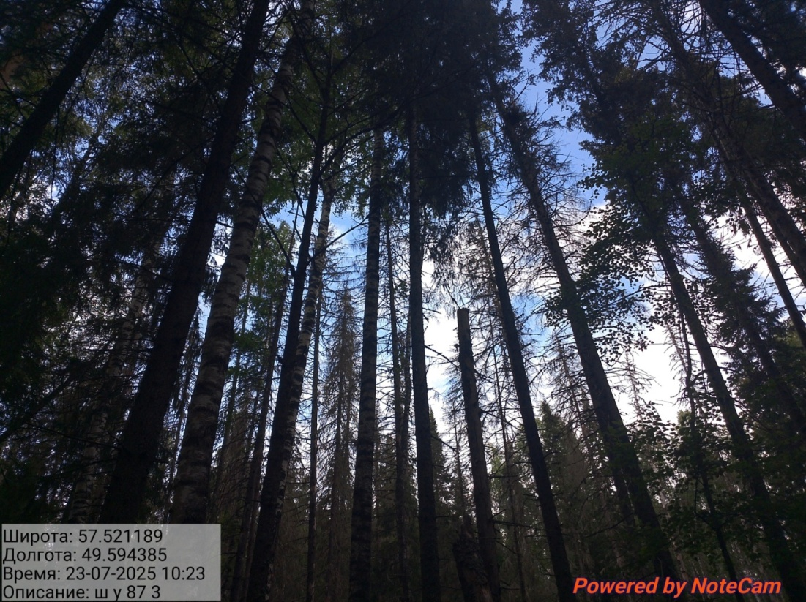

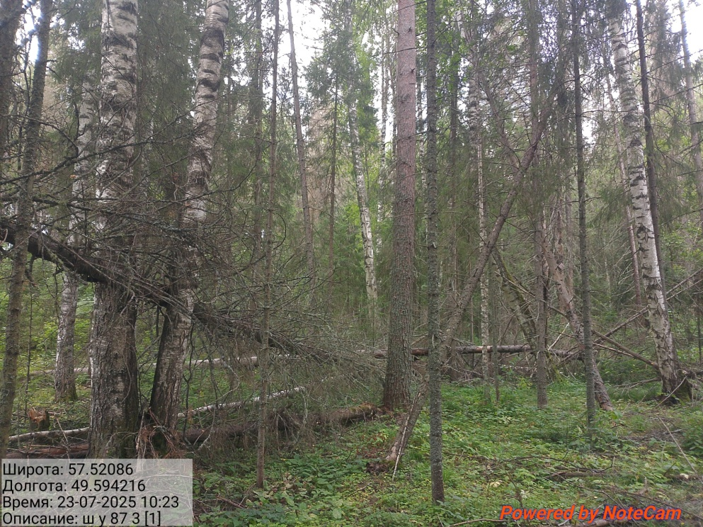

Исполнитель работ по проведению лесопатологического обследования:
Инженер-лесопатолог КОГКУ "Кировлесцентр" Усатов Е.А.

 |  |  |  | Приложение "4"
 |  |  |  | к акту лесопатологического обследования
Фотофиксация |  | Шварихинское |  |  | участковое лесничество
 |  |  |  |  | урочище(лесная дача)
 | квартал | 87 | выдел | 7 | лесопатологический выдел |  |  | 1
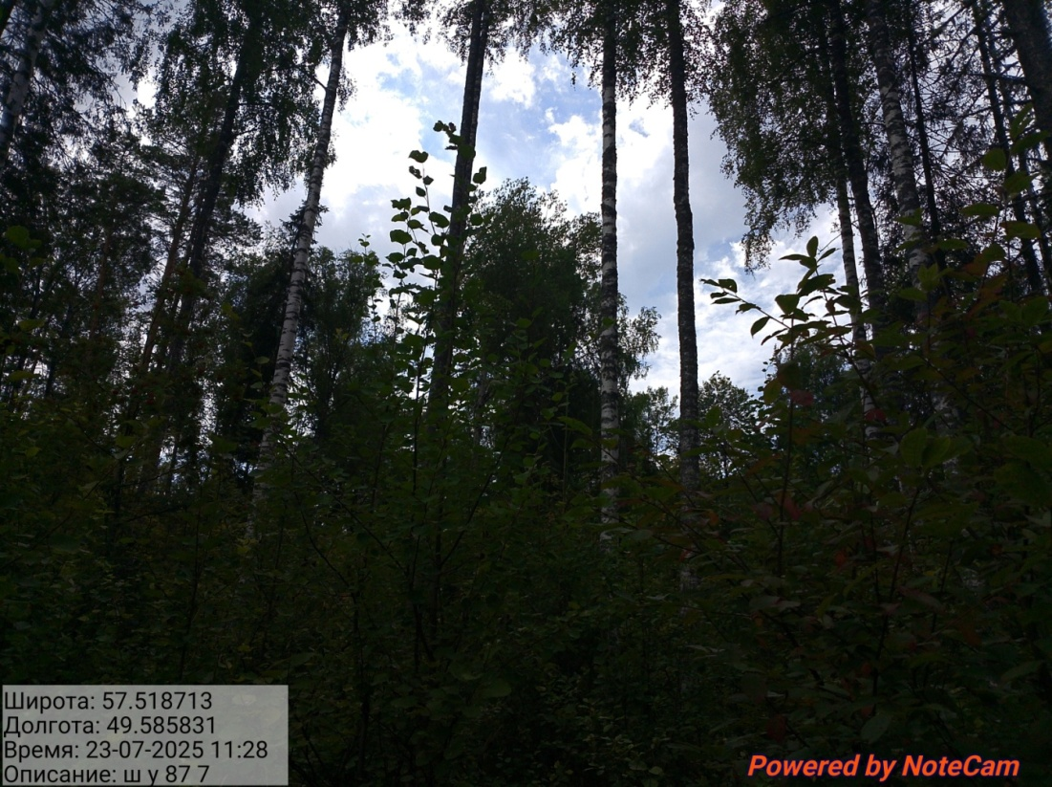 |  |  |  |  |  |  | Площадь | 5,4
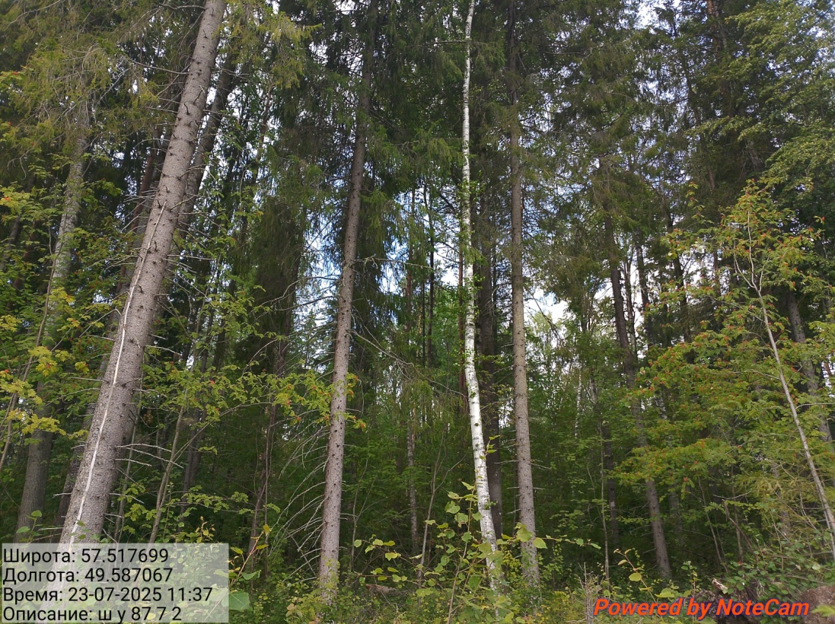

Исполнитель работ по проведению лесопатологического обследования:
Инженер-лесопатолог КОГКУ "Кировлесцентр" Усатов Е.А.

 |  |  |  | Приложение "4"
 |  |  |  | к акту лесопатологического обследования
Фотофиксация |  | Шварихинское |  |  | участковое лесничество
 |  |  |  |  | урочище(лесная дача)
 | квартал | 87 | выдел | 9 | лесопатологический выдел |  |  | 1
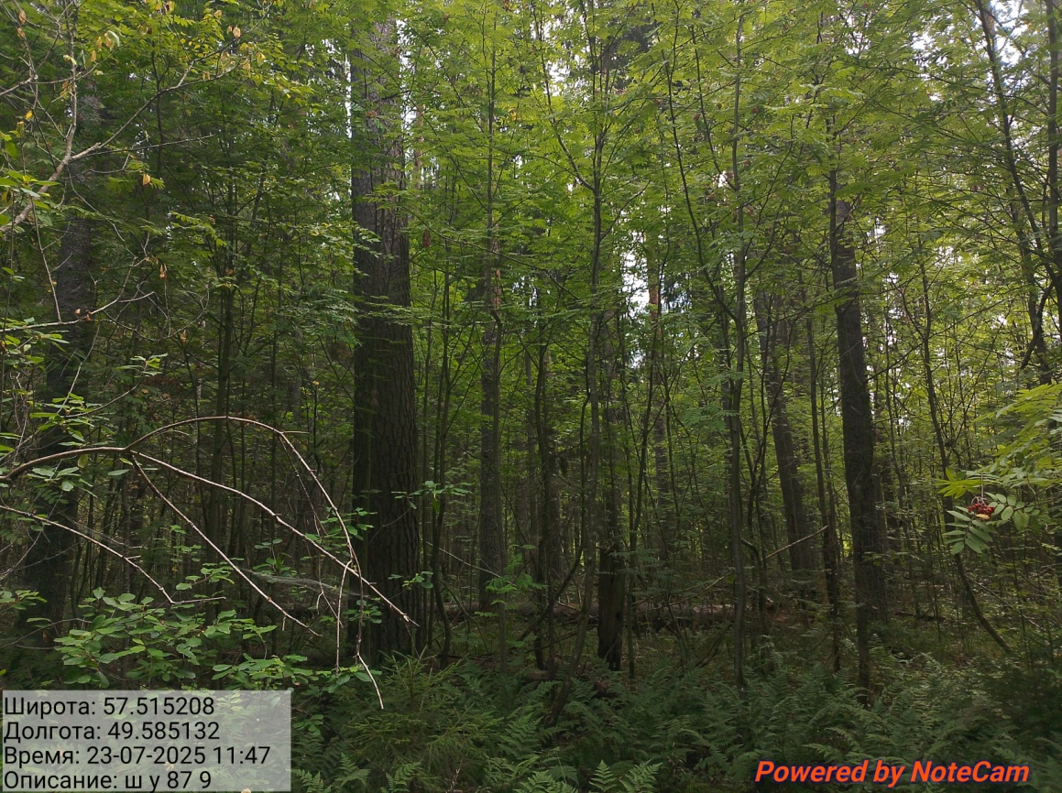 |  |  |  |  |  |  | Площадь | 14,3
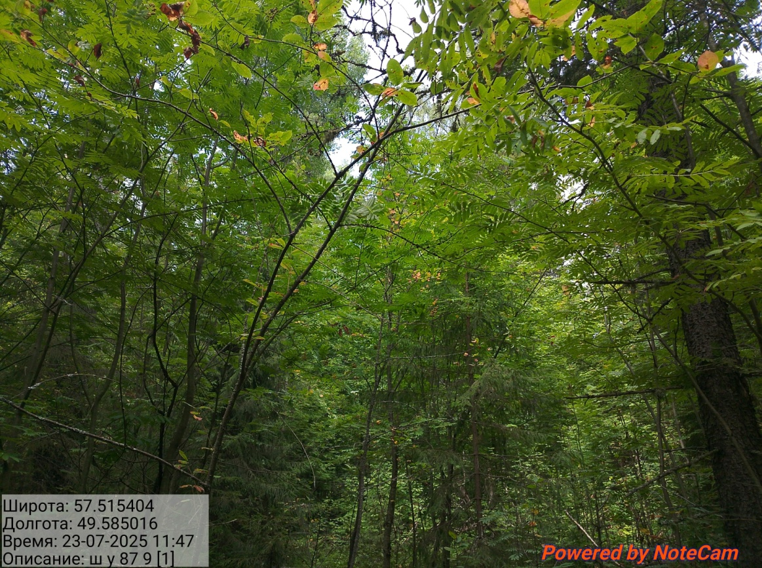

Исполнитель работ по проведению лесопатологического обследования:
Инженер-лесопатолог КОГКУ "Кировлесцентр" Усатов Е.А.

 |  |  |  | Приложение "4"
 |  |  |  | к акту лесопатологического обследования
Фотофиксация |  | Шварихинское |  |  | участковое лесничество
 |  |  |  |  | урочище(лесная дача)
 | квартал | 87 | выдел | 10 | лесопатологический выдел |  |  | 1
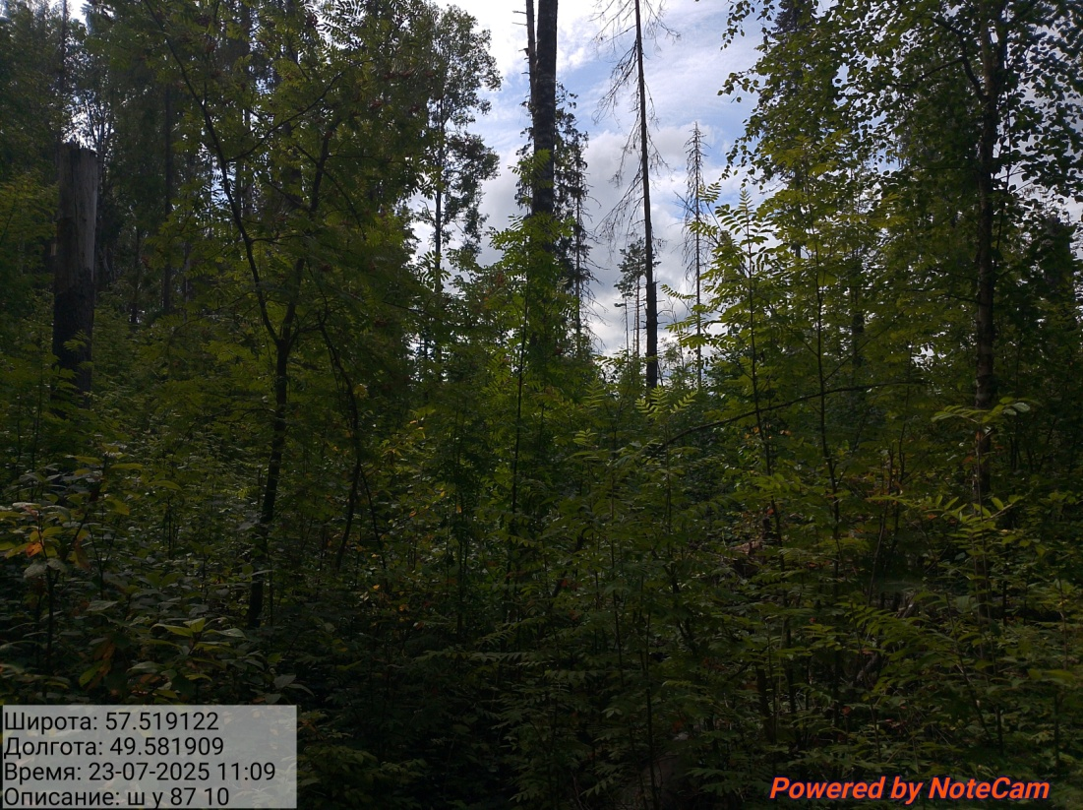 |  |  |  |  |  |  | Площадь | 3,9
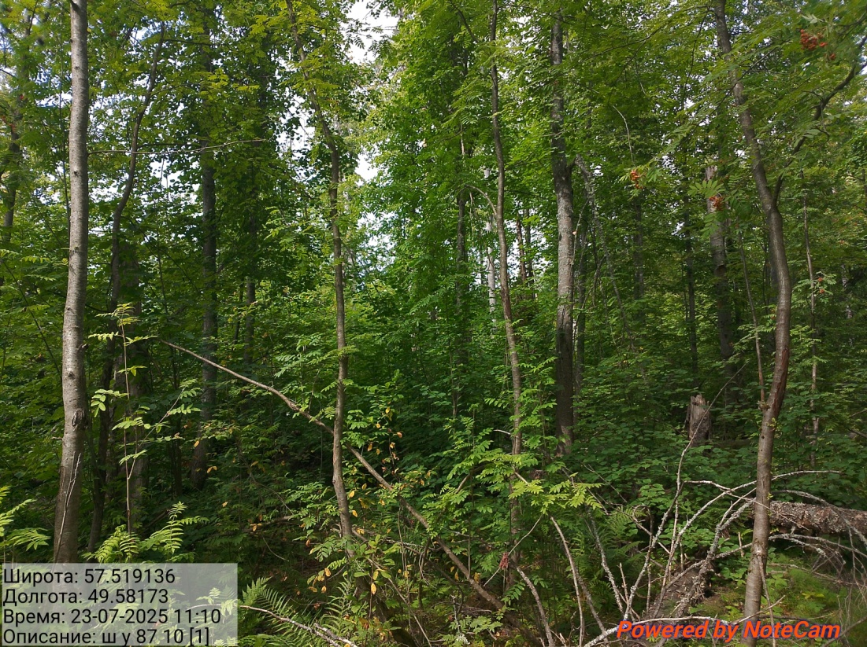

Исполнитель работ по проведению лесопатологического обследования:
Инженер-лесопатолог КОГКУ "Кировлесцентр" Усатов Е.А.
 |  |  |  | Приложение "4"
 |  |  |  | к акту лесопатологического обследования
Фотофиксация |  | Шварихинское |  |  | участковое лесничество
 |  |  |  |  | урочище(лесная дача)
 | квартал | 87 | выдел | 19 | лесопатологический выдел |  |  | 1
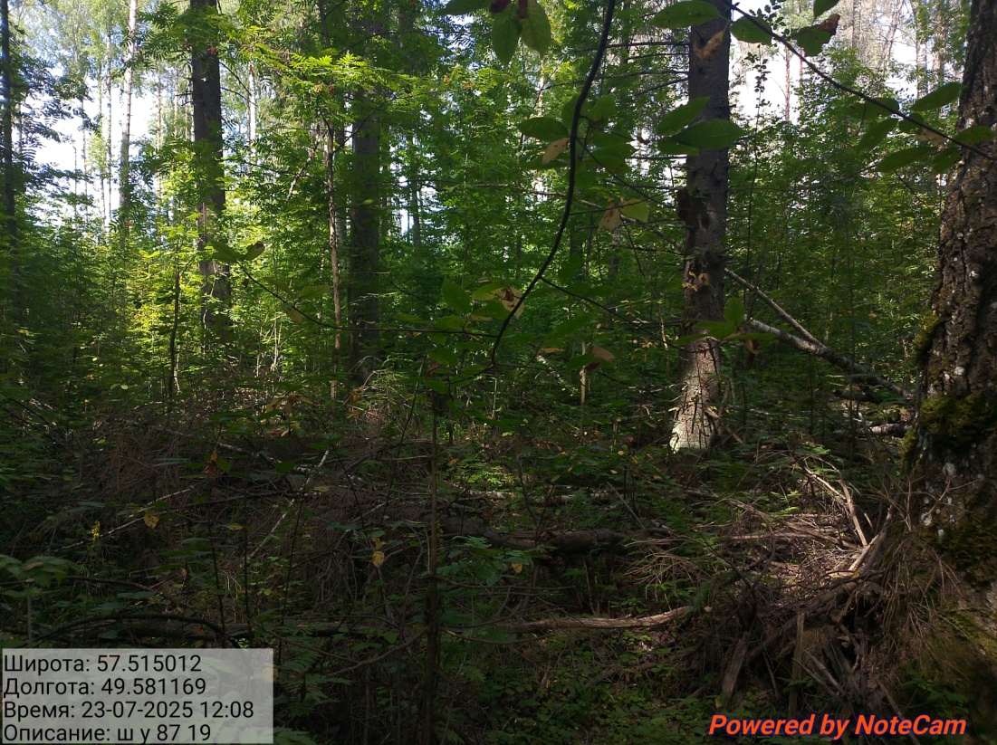  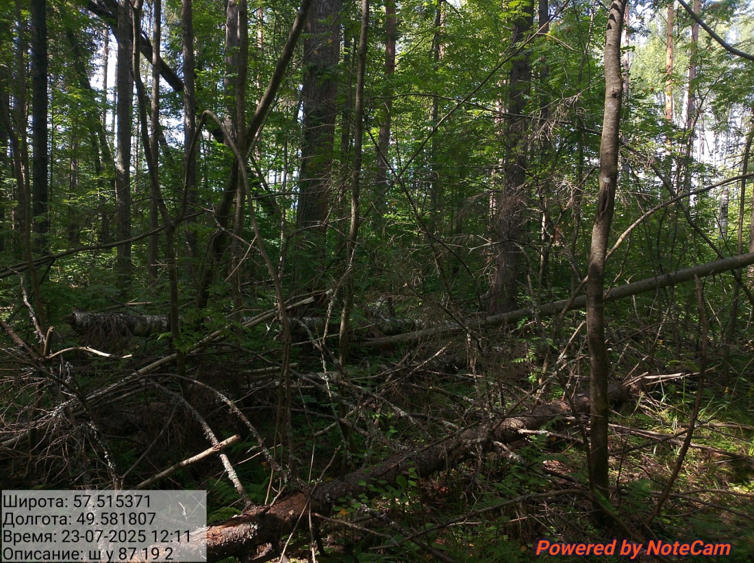 |  |  |  |  |  |  | Площадь | 4,7
Исполнитель работ по проведению лесопатологического обследования:
Инженер-лесопатолог КОГКУ "Кировлесцентр" Усатов Е.А.

